Modtagelse af GGOP – KOL
Find GGOP på aktivitetsliste ”Medcom genoptræningsplaner”.
Hvis det er en borger, som ikke er oprettet, bruger i samme procedure som i ”Gammel Nexus”.
Læs GOP, så højreklikker du på borgers navn og vælger ”Åbn link på ny fane”. Nu har du to åbne Nexus faner, som du kan skifte imellem. 1. fane med GGOP og den anden fane med forskellige relevante overblik.
Gå til overblik ”Relationer” og tilknyt organisationer. Der skal altid tilknyttes Genoptræning samt Team medicinsk. Der skal IKKE oprettes Team Sundhedsrehabilitering - det skal sundhedskonsulenten nok selv oprette, hvis borger/sundhedskonsulent finder det relevant med forløb hos sundhedskonsulent.
Senere i modtagelsen af GGOP kommer I som visiterende terapeut til at give besked til sundhedskonsulenten ved at sende en opgave.
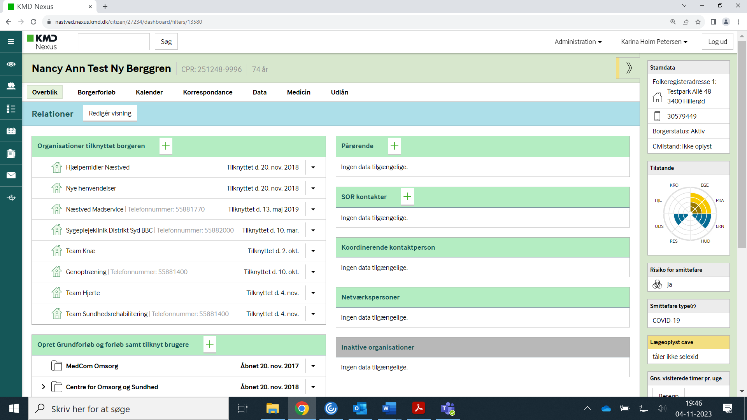
Team medicinsk

Du skal i boksen ”Opret grundforløb samt tilknyt bruger” oprette grundforløbet Socialt og Sundhedsfagligt grundforløb samt ”Sag: Genoptræning og fysioterapi efter sundhedsloven. NB! Hvis forløb allerede, er oprettet på borger skal det ikke oprettes igen.
Tilføj også grundforløbet Medcom – træning og sundhed.
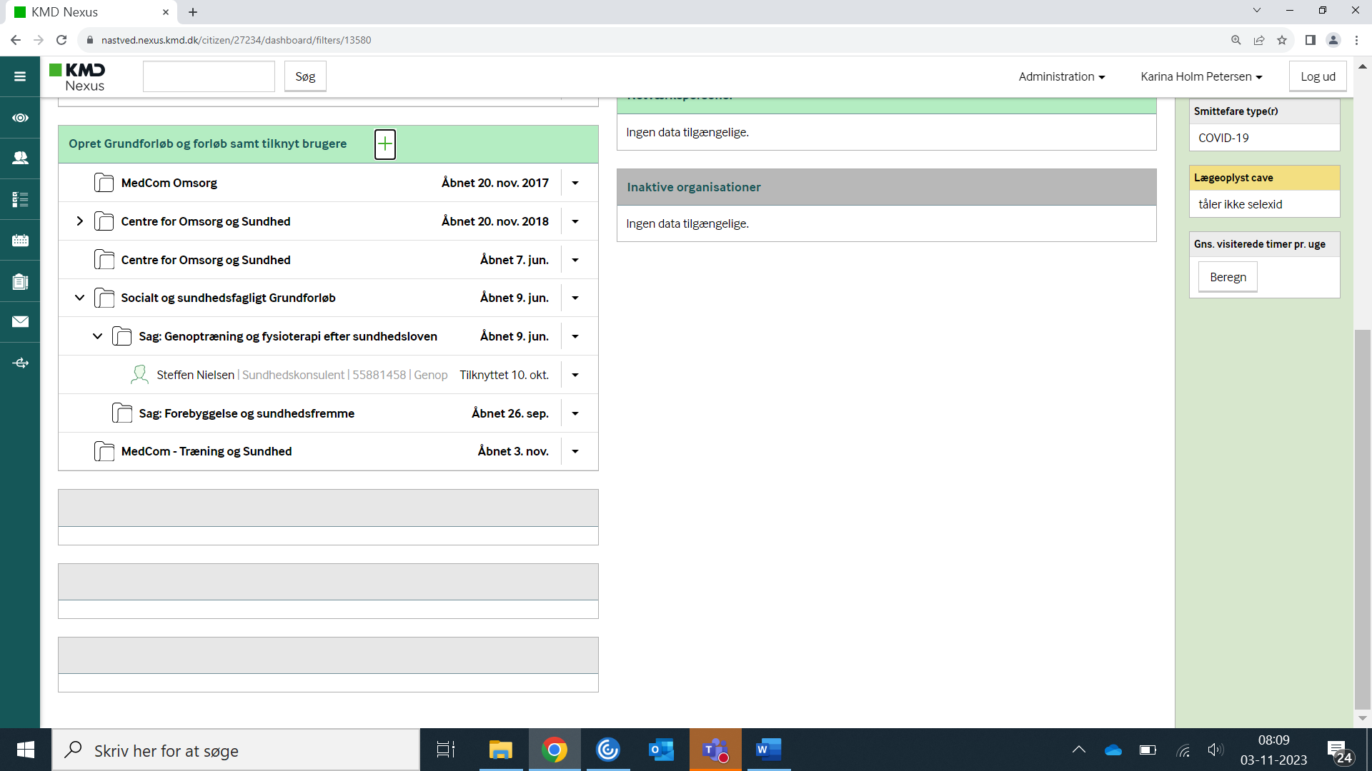

Gå til overblikket ”Træning og Sundhed Administration”. Klik på boksen ”Årsager-Træning og Sundhed” og klik på plusset for at åbne Henvisningsskemaet ”Henvisning genoptræning § 140 SUL”.
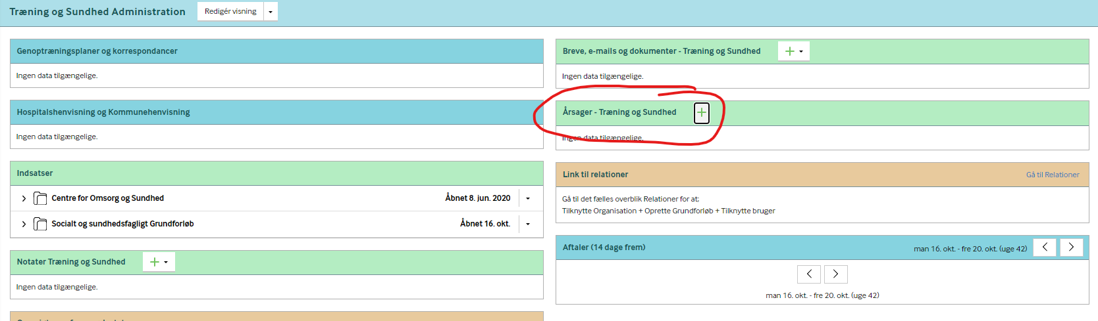

Visiterende terapeut udfylder alle felter undtagen ”Dato for 1. tilbudte tid”, som receptionen udfylder senere. Gem skema som UDFYLDT, og dermed Ikke som låst, så receptionen kan berige skemaet senere.
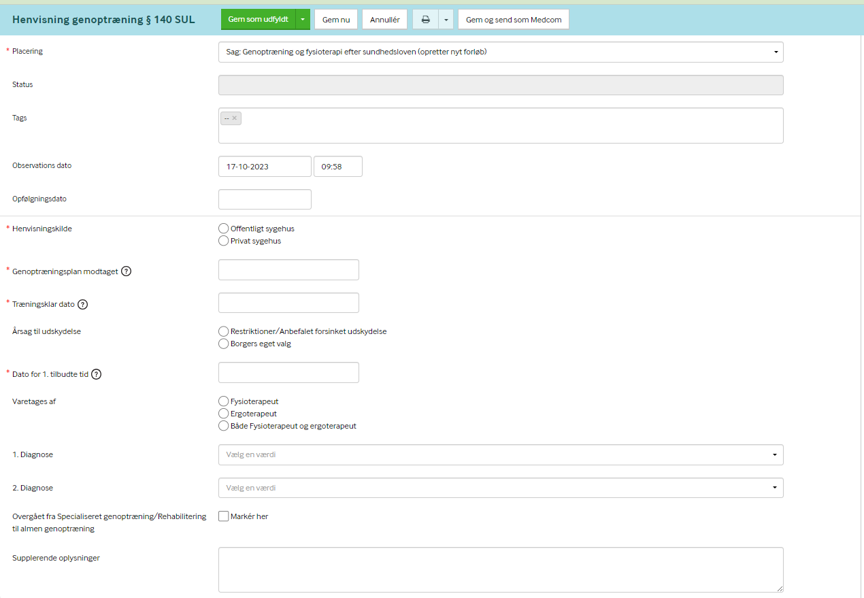

I supplerende oplysninger kan du skrive forløbskode, som receptionen evt. skal benytte.
Gå nu til overblik Træning og Sundhed. I boksen ”Indsatser genoptræningstilstande” åbnes indsatskatalog. Gå til Fælleskommunalt indsatskatalog og vælg ”Terapeutfaglig udredning”.
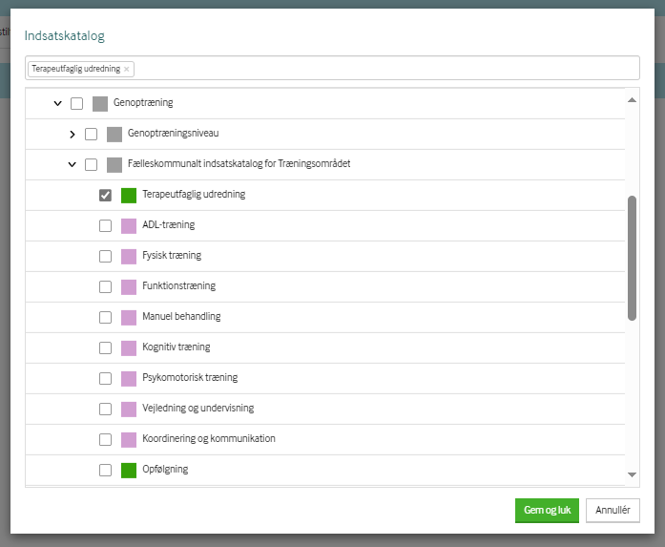

Klik på Gem og luk. Klik Tildel og bestil. I det nye vindue skal du udfylde ikrafttrædelsesdato (samme dato som de to andre datoer) samt leverandør, som skal være det samme team, som blev tildelt som organisation.
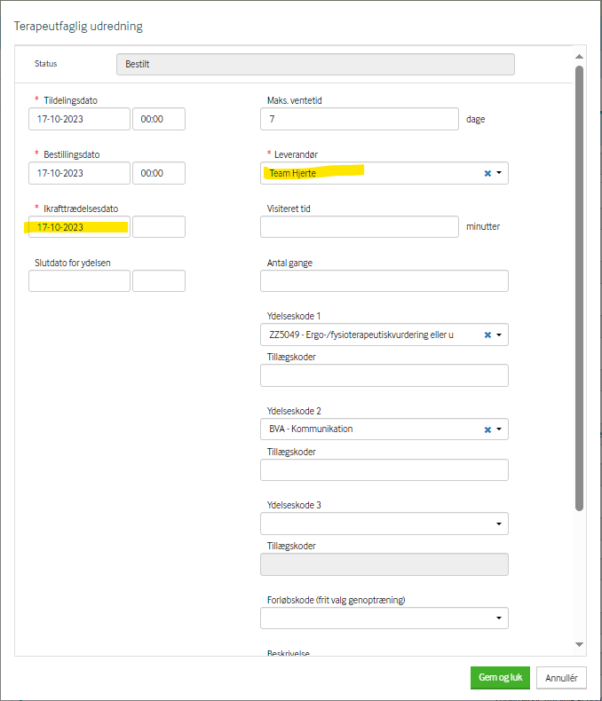

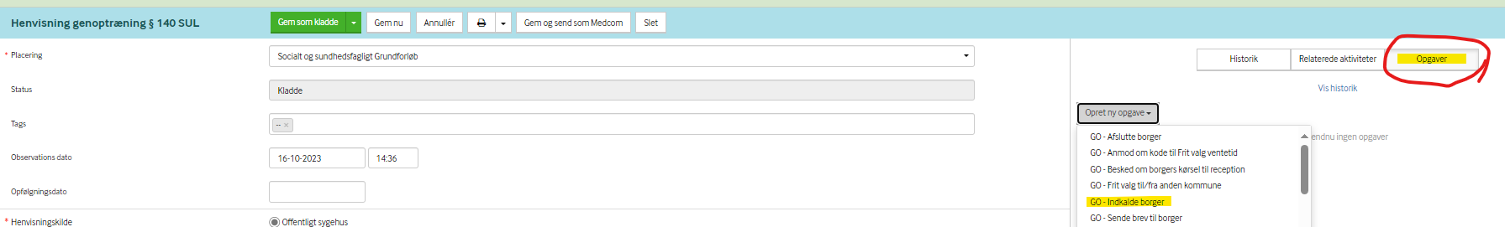
Gå tilbage til overblik Træning og Sundhed Administration og åbn henvisningsskema. Klik på Opgaver i højre side og vælg opgaven GO – Indkalde borger. Opgaven er for udfyldt. Klik på Opret. Opgaven kan nu ses af receptionen.

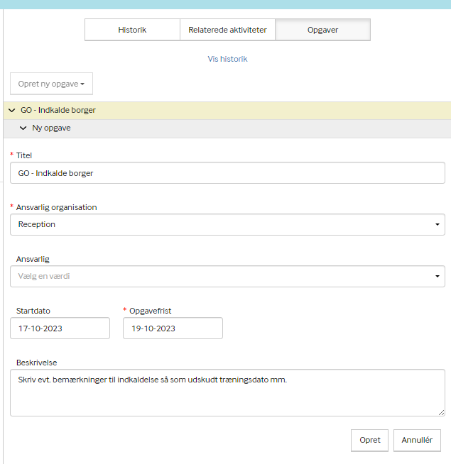

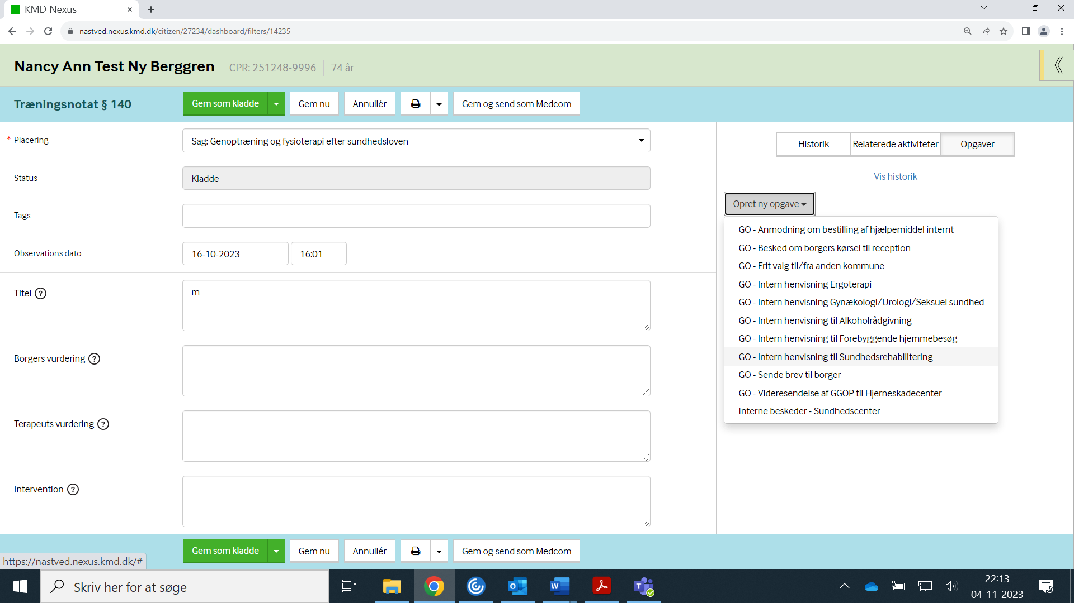
Fra henvisningsskemaet opretter du endnu en opgave til team sundhedsrehabilitering.

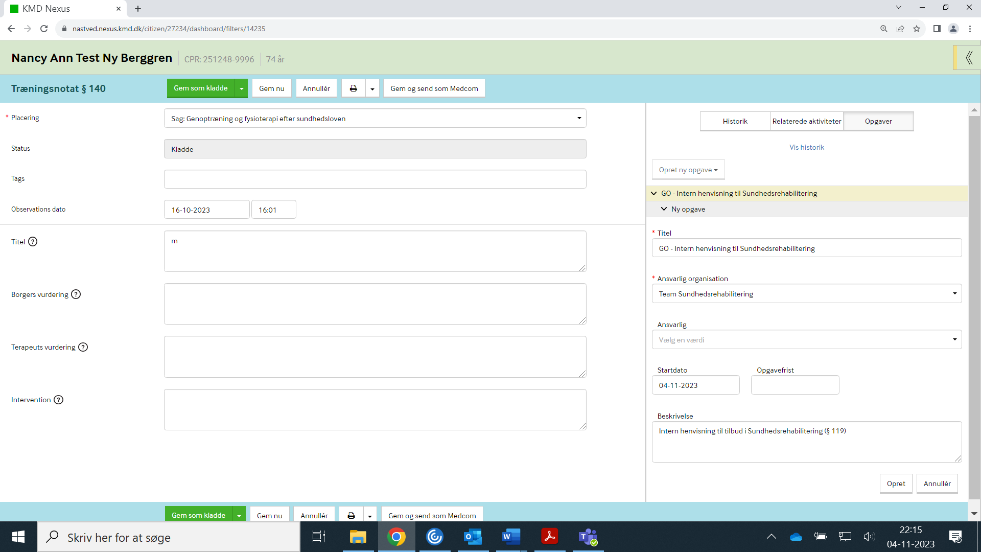
I beskrivelsen skrives, at der er modtaget GOP på borger ift. KOL, og borger henvises ved intern henvisning til Team sundhedsrehabilitering. Klik på Opret.

Arbejdsgangen er nu afsluttet for den visiterende terapeut, og receptionen tager over nu ift. at indkalde borger, og oprette aftale i relevant teamkalender. Derudover vil Sundhedskonsulenten indkalde borger til en afklarende samtale.

